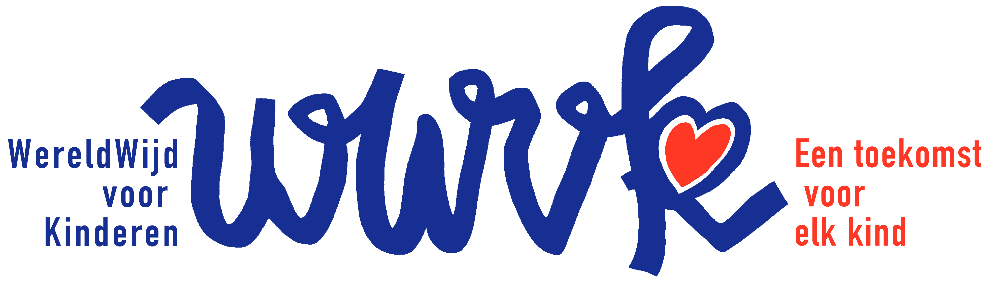

Bestellijst materiaal WereldWijd voor Kinderen

Naam aanvrager: m / v

Tel. nr en e-mailadres:

Gemeenschap:

Naam evenement:

Datum evenement:

Omschrijving:

Banners WWvK  ja
❑ nee
Vlag WWvK  ja
❑ nee
Aantal
WWvK Flyers A4 stuks
WWvK Donatiekaarten stuks
Doosje “Maak wat je raakt” stuks

Invullen door secretariaat:

Datum verzonden:
Per districtspost:  ja  nee
Per post:  ja  nee
Ophalen op DC:  ja  nee

Na afloop van het evenement graag de overgebleven spullen retour naar het dienstencentrum

